Weltklimarat empfiehlt dringend die konsequente Begrenzung der Erderwärmung u.a. durch massive CO₂-Reduktion

Katzensprung ist vor einem Jahr angetreten, Möglichkeiten des CO₂-Ausstoßes im Deutschland-Tourismus aufzuzeigen und vor allem bei jungen Reisenden ein Bewusstsein für nachhaltige und klimaschonende Urlaubsmöglichkeiten ganz ohne Flug zu schärfen. Das ist angesichts der aktuellen Forderungen des Weltklimarates ein nicht zu unterschätzender Schritt in die richtige Richtung, denn vor allem (Fern)-Flüge belasten das Klima extrem.

Bonn, 11. Oktober 2018

Aus dem kürzlich veröffentlichten Sonderbericht des Weltklimarates (IPCC) geht hervor, dass die dringend notwendige Begrenzung der Erderwärmung auf 1,5 Grad Celsius aktuell noch gelingen kann. Dazu müssten jedoch "schnelle, weit reichende und nie dagewesene Veränderungen in allen Bereichen der Gesellschaft" greifen. Nur dann seien viele Effekte, die bei einer Erderwärmung um zwei Grad zu erwarten sind, noch abzumildern. Heute ist es, verglichen mit den Temperaturen vor der Industrialisierung, bereits ein Grad wärmer als vor 200 Jahren. Ändert sich nichts, würde es möglicherweise schon im Jahr 2030 um 1,5 Grad wärmer werden, spätestens aber im Jahr 2052. Viel Zeit bleibt also nicht mehr, um diese negative Entwicklung umzudrehen und das Klima zu retten.
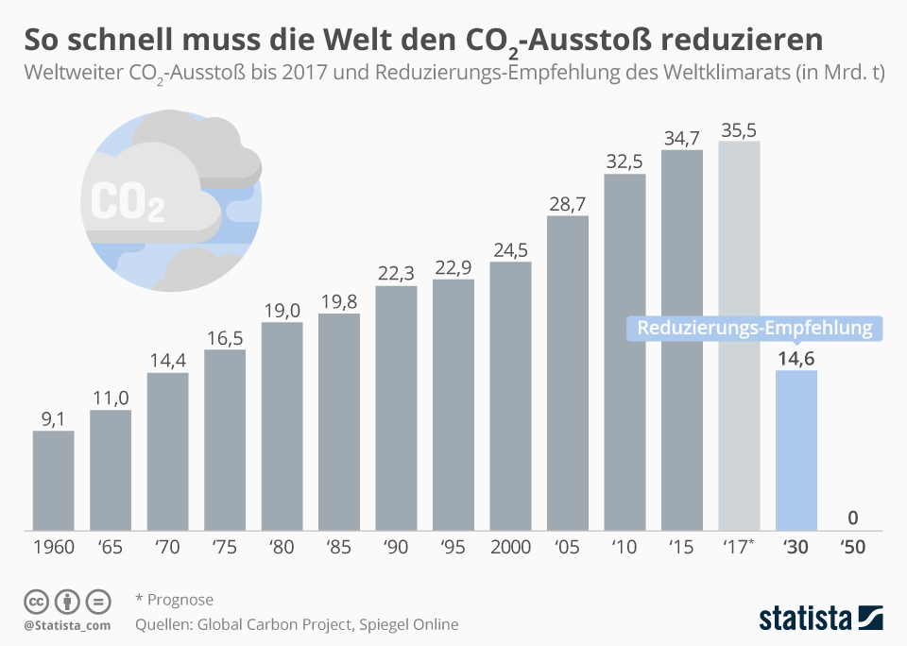
Deshalb heißt es Handeln, nicht diskutieren. Der Bericht des Weltklimarates wird hoffentlich alle Verantwortlichen aufrütteln und dafür sorgen, dass endlich alle möglichen und notwendige Maßnahmen zur Begrenzung der Erderwärmung beschlossen und zeitnah umgesetzt werden. Gelingt das nicht, wären unumkehrbare Klimaextreme die Folge, die die Lebensqualität aller deutlich einschränken würden. Die Welt bekommt schon jetzt erste Folgen der Erderwärmung zu spüren – lange, heiße Sommer und ausgedehnte Trockenperioden, Stürme, Hochwasser und Starkregen führen je nach Region schon heute immer wieder zu extremen Katastrophensituationen.

Katzensprung will attraktive, CO₂-sparende Nahreiseziele sichtbar machen
Das von BMU und NKI geförderte Projekt „Katzensprung – Kleine Wege. Große Erlebnisse.“ geht da bereits in die richtige Richtung: Denn die Ausgangshypothese lautet, dass jede/r durch Verzicht auf Flugreisen messbar zu einer CO₂-Reduktion im Tourismus beitragen kann, da es in Deutschland viele tolle Erlebnismöglichkeiten gibt, die oft direkt um die Ecke liegen.

So wurde aus der Sicht des Gastes ein Jahr lang untersucht, welche klimaschonenden Tourismusangebote es in zehn Modell-Naturparken gibt, ob diese überhaupt sichtbar sind, ob das Angebot der Nachfrage gerade von jungen Menschen zwischen 14 und 29 Jahren gerecht wird und welches CO₂-Einsparpotenzial noch vorhanden ist. So sollen CO₂-Emissionen vermieden und der Fokus auf außergewöhnliche Ziele in Deutschland, nur einen Katzensprung entfernt, gerichtet werden. Als Modell-Naturparke haben Ammergauer Alpen, Bergisches Land, Harz, Hessische Rhön, Lüneburger Heide, Nordeifel, Schwarzwald Mitte/Nord, Taunus, Thüringer Schiefergebirge/Obere Saale und Zittauer Gebirge teilgenommen.

Herausragende Nachhaltigkeitsangebote in Deutschland
Zusätzlich kommuniziert die Projekt-Webseite www.katzensprung-deutschland.de bislang 50 Beispiele und Reiseziele in Deutschland für ein junges Publikum: Strandkorbschlafen; Esel-, Huskie- oder Lama-Wanderungen; Zorbing, biken oder reiten; in Schwebezelten, Pop-up-Cubes, Fässern, Schäferwagen oder Baumhäusern übernachten; an unbekannten, abgelegenen Zeltplätzen mitten im Nirgendwo campen; die Fährte der Wölfe aufnehmen; die Waldkräuterey, einen Sternenpark oder Baumwipfelpfad besuchen; Picknick mit E-Auto – die Liste der nachhaltigen Abenteuer ist lang und fast immer ganz ohne eigenes Auto – in jedem Fall aber ohne Flugzeug – zu erreichen!

Denn laut Umweltbundesamt verursachen die Bereiche Verkehr und Energiewirtschaft – neben CO₂ – zwei Drittel aller gesundheitsschädlichen Stickoxid-Emissionen:
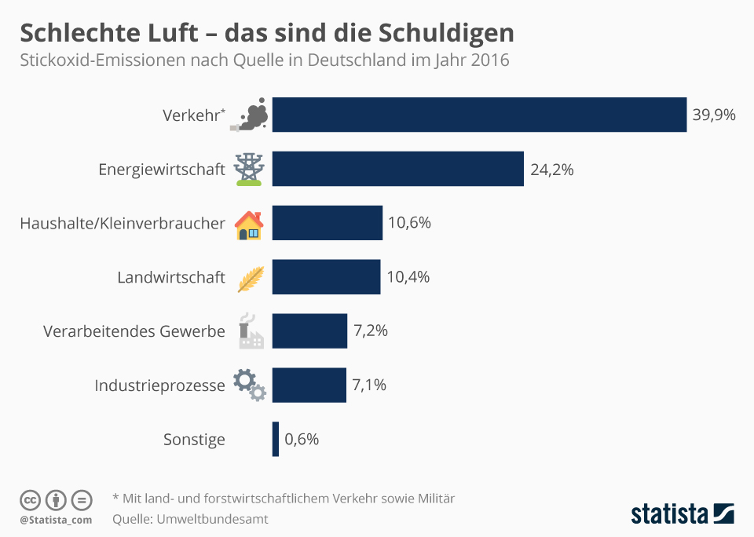
Wer also nicht ganz gezielt sein Wunschland erkunden, sondern einfach mit netten Menschen eine gute Zeit haben möchte, kann das auch an spannenden Orten in Deutschland tun und gleichzeitig CO₂ sowie Stickoxide einsparen.
Bildmaterial zum Projekt finden Sie hier:
https://www.katzensprung-deutschland.de/information/presse/pressebilder/

Link zu den Grafiken:
1.: https://de.statista.com/infografik/15686/weltweiter-co2-ausstoss/
2.: https://de.statista.com/infografik/15705/stickoxid-emissionen-in-deutschland/

Über Katzensprung
Das Projekt „Katzensprung – Kleine Wege. Große Erlebnisse“ wird gefördert vom Bundesministerium für Umwelt, Naturschutz und nukleare Sicherheit aufgrund eines Beschlusses des deutschen Bundestages im Rahmen des Förderprogramms für innovative Klimaschutz-Einzelprojekte der Nationalen Klimaschutzinitiative (NKI), Förderkennzeichen 03KF0057A. Projektpartner sind COMPASS GmbH, Verband Deutscher Naturparke e.V., fairkehr GmbH und tippingpoints GmbH.

